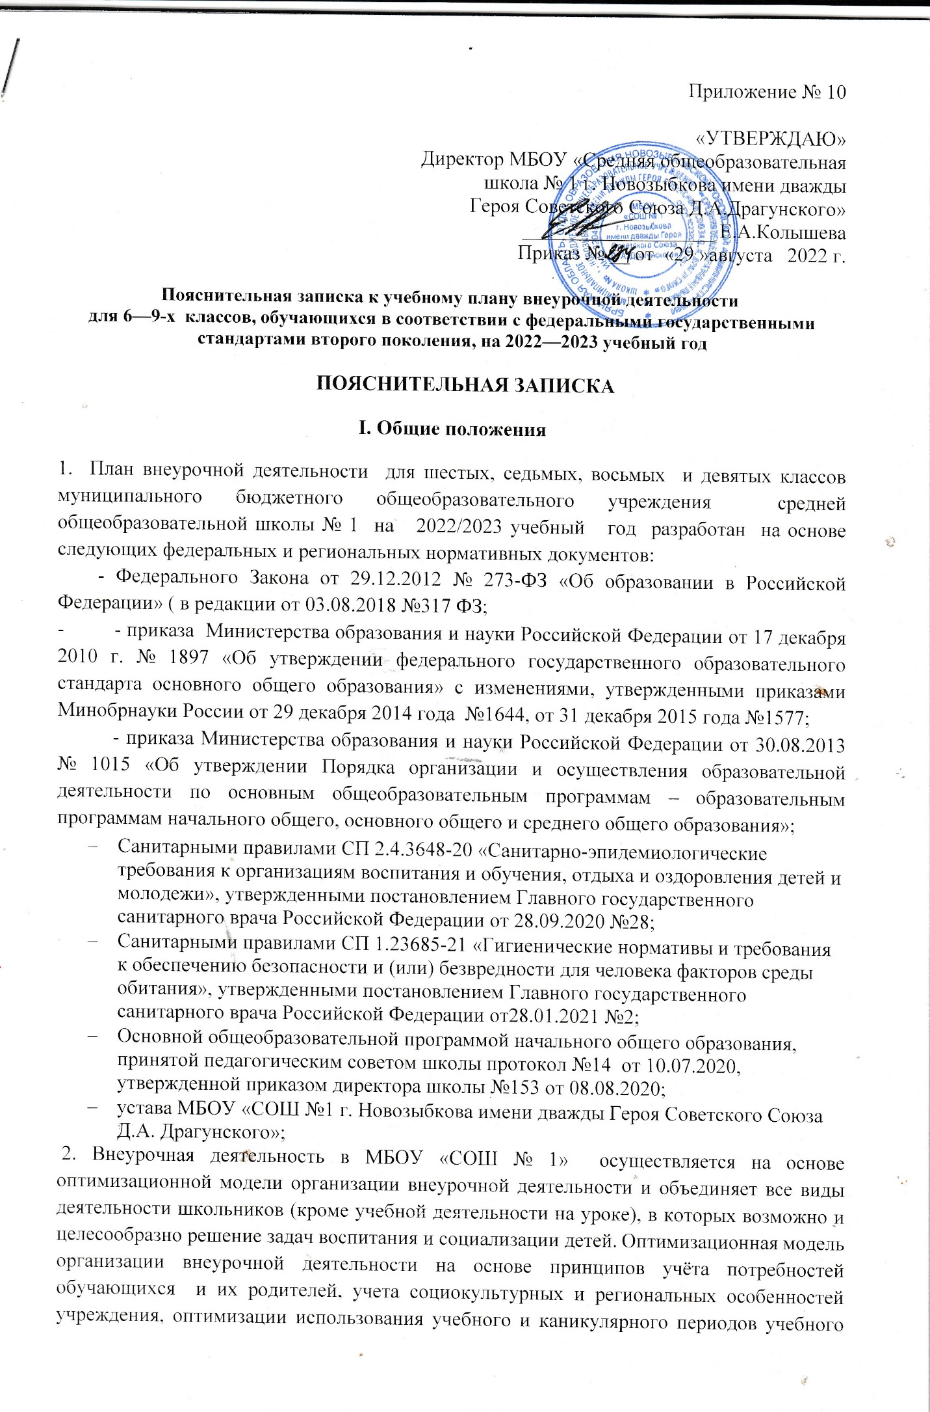
года. Внеурочную деятельность реализуют учителя - предметники. Курсы внеурочной деятельности входят в состав Основной образовательной программы основного общего образования.
3. Формами организации внеурочной деятельности являются: еженедельные внеурочные аудиторные и внеаудиторные занятия, экскурсии, кружки, секции, круглые столы, конференции, олимпиады, соревнования, общественные полезные практики, предметные недели, тематические игры, выполнение творческих и социальных проектов, семейные праздники, походы выходного дня.
4. Реализация курсов внеурочной деятельности осуществляется через ежедневные занятия.
5. Программно-методическое обеспечение внеурочной деятельности МБОУ «СОШ № 1» является составной частью основной образовательной программы основного общего образования МБОУ «СОШ №1» и соответствует требованиям федерального государственного образовательного стандарта основного общего образования.
6. Таблица-сетка часов внеурочной деятельности для 6 -9 классов представлена в приложении.
Кадровое и учебно-методическое обеспечение соответствует требованиям учебного плана.
Цель внеурочной деятельности: воспитание всесторонне развитой личности и создание условий для активной жизнедеятельности обучающихся, для гражданского самоопределения и самореализации, максимального удовлетворения потребностей в интеллектуальном, культурном, физическом и духовно-нравственном развитии.
Основные задачи внеурочной деятельности:
- формирование мировоззрения и системы базовых ценностей личности
- организация инновационной работы в области воспитания и дополнительного образования детей
- приобщение учащихся к общечеловеческим нормам морали, национальным устоям и традициям образовательного учреждения
- обеспечение развития личности и её социально-психологической поддержки, формирование личностных качеств, необходимых для жизни
- воспитание внутренней потребности личности в здоровом образе жизни, ответственного отношения к природе и социокультурной среде обитания
- развитие воспитательного потенциала семьи
- воспитание у учащихся гражданственности и патриотизма к своей стране
Внеурочная деятельность организуется по 5 направлениям развития личности:
- спортивно-оздоровительное
- духовно-нравственное
- социальное
- общеинтеллектуальное
- общекультурное.
СПОРТИВНО-ОЗДОРОВИТЕЛЬНОЕ НАПРАВЛЕНИЕ
Целесообразность данного направления заключается в формировании знаний, установок, личностных ориентиров и норм поведения, обеспечивающих сохранение и укрепление физического, психологического и социального здоровья обучающихся на ступени начального общего образования как одной из ценностных составляющих, способствующих познавательному и эмоциональному развитию ребенка, достижению планируемых результатов освоения основной образовательной программы начального общего образования.
Основные задачи:
- формирование культуры здорового и безопасного образа жизни;
- использование оптимальных двигательных режимов для детей с учетом их возрастных, психологических и иных особенностей;
- развитие потребности в занятиях физической культурой и спортом.
Данное направление представлено кружком «Юный патриот». «Волейбол»
ДУХОВНО-НРАВСТВЕННОЕ НАПРАВЛЕНИЕ.
Целесообразность названного направления заключается в обеспечении духовно-нравственного развития обучающихся в единстве урочной, внеурочной и внешкольной деятельности, в совместной педагогической работе образовательного учреждения, семьи и других институтов общества.

Основные задачи:
- формирование способности к духовному развитию, реализации творческого потенциала в учебно-игровой, предметно-продуктивной, социально ориентированной деятельности на основе нравственных установок и моральных норм, непрерывного образования, самовоспитания и универсальной духовно-нравственной компетенции – «становиться лучше»;
- укрепление нравственности – основанной на свободе воли и духовных отечественных традициях, внутренней установки личности школьника поступать согласно своей совести;
- принятие обучающимся базовых общенациональных ценностей;
- развитие трудолюбия, способности к преодолению трудностей;
- формирование основ российской гражданской идентичности;
- пробуждение веры в Россию, чувства личной ответственности за Отечество;
- формирование патриотизма и гражданской солидарности;
- развитие навыков организации и осуществления сотрудничества с педагогами, сверстниками, родителями, старшими детьми в решении общих проблем;
Данное направление реализуется программой внеурочной деятельности «Разговоры о важном». Результатами работы данного направления являются творческие выставки, мастер-классы, открытые мастерские и презентации работ учащихся, видеоролики.

СОЦИАЛЬНОЕ НАПРАВЛЕНИЕ
Целесообразность названного направления заключается в активизации внутренних резервов обучающихся, способствующих успешному освоению нового социального опыта на ступени начального общего образования, в формировании социальных, коммуникативных и конфликтологических компетенций, необходимых для эффективного взаимодействия в социуме.
Основными задачами являются:
- формирование психологической культуры и коммуникативной компетенции для обеспечения эффективного и безопасного взаимодействия в социуме;
- формирование способности обучающегося сознательно выстраивать и оценивать отношения в социуме;
- становление гуманистических и демократических ценностных ориентаций;
- формирование основы культуры межэтнического общения;
- формирование отношения к семье как к основе российского общества;
- воспитание у школьников почтительного отношения к родителям, осознанного, заботливого отношения к старшему поколению.
Данное направление реализуется программами волонтерской и шефской деятельности, кружками «Юные инспектора дорожного движения», «Волонтеры. Добрые сердца», «Увлекательная экономика».

ОБЩЕИНТЕЛЛЕКТУАЛЬНОЕ НАПРАВЛЕНИЕ
-Целесообразность названного направления заключается в обеспечении достижения планируемых результатов освоения основной образовательной программы начального общего и основного общего образования.
Основными задачами являются:
- формирование навыков научно-интеллектуального труда;
- развитие культуры логического и алгоритмического мышления, воображения;
- формирование первоначального опыта практической преобразовательной деятельности;
- овладение навыками универсальных учебных действий у обучающихся на ступени начального общего образования и основного общего образования.
Данное направление реализуется программами внеурочной деятельности «Занимательный немецкий», «Занимательный английский», «Финансовая грамотность», «Функциональная грамотность. Урок цифр», «Подготовка к ГИА по физике», «Подготовка к ГИА по химии», «Подготовка к ГИА по информатике», «Подготовка к ГИА по биологии», «Подготовка к ГИА по обществознанию», «Подготовка к ГИА по географии», «Прикладная математика».
По итогам работы в данном направлении проводятся конкурсы, защиты проектов, интеллектуальные олимпиады и соревнования.
ОБЩЕКУЛЬТУРНОЕ НАПРАВЛЕНИЕ
Целесообразность данного направления заключается в воспитании способности к духовному развитию, нравственному самосовершенствованию, формированию ценностных ориентаций, развитие обшей культуры, знакомство с общечеловеческими ценностями мировой культуры, духовными ценностями отечественной культуры, нравственно-этическими ценностями многонационального народа России и народов других стран.
Основными задачами являются:
- формирование ценностных ориентаций общечеловеческого содержания;
- становление активной жизненной позиции;
- воспитание основ правовой, эстетической, физической и экологической культуры.
Данное направление реализуется программой внеурочной деятельности "Театр. Творчество. Дети", «Музыкальная мозаика», «Музыкальный калейдоскоп», «В ритме танца».
По итогам работы в данном направлении проводятся выступления учащихся, театральные мастерские, встречи и спектакли.

«УТВЕРЖДАЮ»
Директор МБОУ «Средняя общеобразовательная
школа № 1 г. Новозыбкова имени дважды
Героя Советского Союза Д.А.Драгунского»
___________________ Е.А.Колышева
Приказ № _____ от «29» августа 2022 г.
Учебный план внеурочной деятельности
для 6- 9 классов,
реализующих федеральный государственный образовательный стандарт
основного общего образования в 2022/2023 учебном году
Направления внеурочной деятельности | Наименование курсов | Класс | Количество часов  в неделю | Количество часов  в год
1.Спортивно-оздоровительное направление | «Юный патриот» | 6 | 1 | 35
2.Духовно-нравственное направление | «Разговоры о важном» | 6 | 1 | 35
3.Социальное направление | «Юные инспекторы дорожного движения» | 6 | 1 | 35
4.Общеинтеллектуальное направление | «Занимательный немецкий»  «Занимательный английский» | 6 | 1  1  11 | 35  35
5.Общекультурное направление | «Музыкальная мозаика» | 6 | 1 | 35

«УТВЕРЖДАЮ»
Директор МБОУ «Средняя общеобразовательная
школа № 1 г. Новозыбкова имени дважды
Героя Советского Союза Д.А.Драгунского»
___________________ Е.А.Колышева

Приказ № __ от «29» августа 2022
Учебный план внеурочной деятельности
для 6- 9 классов,
реализующих федеральный государственный образовательный стандарт
основного общего образования
в 2022/2023 учебном году
Направления внеурочной деятельности | Наименование курсов | Класс | Количество часов  в неделю | Количество часов  в год
1.Спортивно-оздоровительное направление | «Волейбол» | 7 | 1 | 35
2.Духовно-нравственное направление | «Разговоры о важном» | 7 | 1 | 35
3.Социальное направление | «Волонтеры. Добрые сердца» | 7 | 1 | 35
4.Общеинтеллектуальное направление | «Финансовая грамотность. Урок цифр» | 7 | 1  1 | 35
5.Общекультурное направление | Кружок «Театр. Творчество. Дети.»  Кружок «Музыкальная мозаика» | 7 | 1  1 | 35  35

«УТВЕРЖДАЮ»
Директор МБОУ «Средняя общеобразовательная
школа № 1 г. Новозыбкова имени дважды
Героя Советского Союза Д.А.Драгунского»
___________________ Е.А.Колышева

Приказ №____ от «29» августа 2022
Учебный план внеурочной деятельности
для 6 - 9 классов,
реализующих федеральный государственный образовательный стандарт
основного общего образования
в 2022/2023 учебном году
Направления внеурочной деятельности | Наименование курсов | Класс | Количество часов  в неделю | Количество часов  в год
1.Спортивно-оздоровительное направление | «Волейбол» | 8 | 1 | 35
2.Духовно-нравственное направление | «Разговоры о важном» | 8 | 1 | 35
3.Социальное направление | «Волонтеры. Добрые сердца» | 8 | 1 | 35
4.Общеинтеллектуальное направление | «Финансовая грамотность»,  «Функциональная грамотность.Урок цифр» | 8  8 | 1  1  1 | 35  35
5.Общекультурное направление | «Театр. Творчество. Дети»  «Музыкальная мозаика» | 8 | 1  1 | 35  35
«УТВЕРЖДАЮ»
Директор МБОУ «Средняя общеобразовательная
школа № 1 г. Новозыбкова имени дважды
Героя Советского Союза Д.А.Драгунского»
___________________ Е.А.Колышева

Приказ №____ от «29» августа 2022
Учебный план внеурочной деятельности
для 6 - 9 классов,
реализующих федеральный государственный образовательный стандарт
основного общего образования
в 2022/2023 учебном году
Направления внеурочной деятельности | Наименование курсов | Класс | Количество часов  в неделю | Количество часов  в год
1.Спортивно-оздоровительное направление | «Волейбол» | 9 | 1 | 34
2.Духовно-нравственное направление | «Разговор о важном» | 9 | 1 | 34
3.Социальное направление | «Прикладная математика»  «Увлекательная экономика» | 9 | 1 | 34
4.Общеинтеллектуальное направление | «Финансовая грамотность»  «Цифровая грамотность»  «Подготовка к ГИА по физике»,  «Подготовка к ГИА по химии»,  «Подготовка к ГИА по информатике»,  «Подготовка к ГИА по биологии»,  «Подготовка к ГИА по обществознанию»,  «Подготовка к ГИА по географии» | 9  9  9  9  9  9  9 | 1  1  0,5  0,5  1  1  0,5  00001 | 34  34  17  17  34  34  17
5.Общекультурное направление | «Музыкальный калейдоскоп» | 9 | 1 | 34
Всего к финансированию: 28, 5 часов

